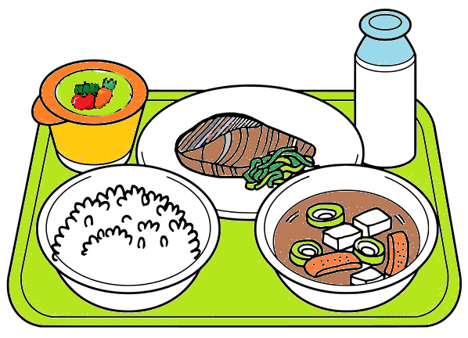
楽田小学校「給食だより」令和３年度５月発行
５月

木々の緑がまぶしい５月、新しい学年がはじまり１ヵ月がたとうとしています。新しい学年、学校生活に少しずつ慣れているところですね。新しい友だちと新しい味に出会いながら、じっくり味わう給食時間にしていってほしいと思います。そのためのポイントを紹介します。
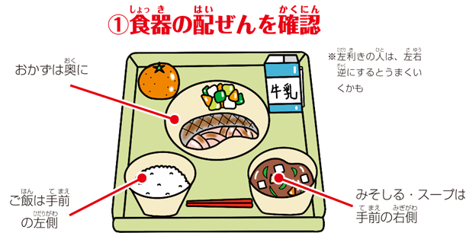

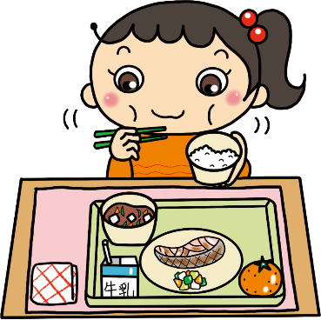
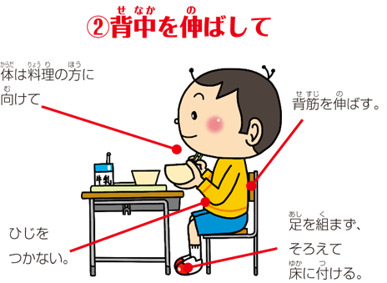
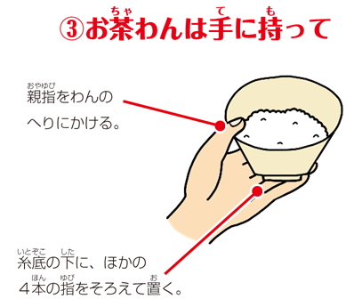
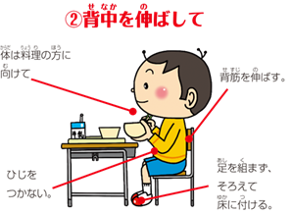

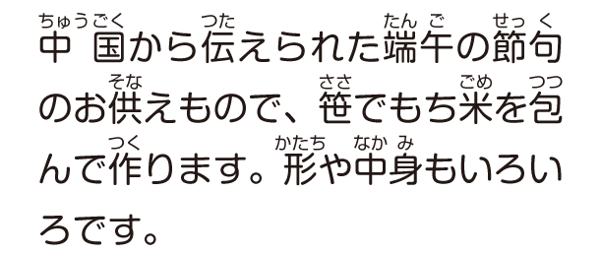

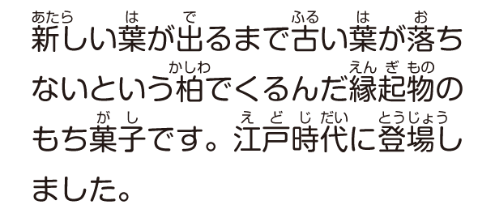

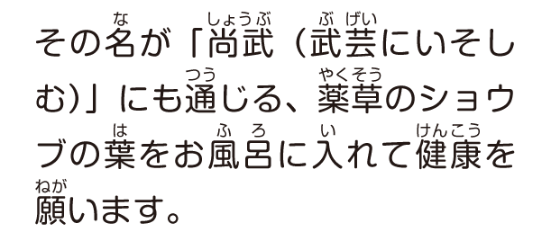
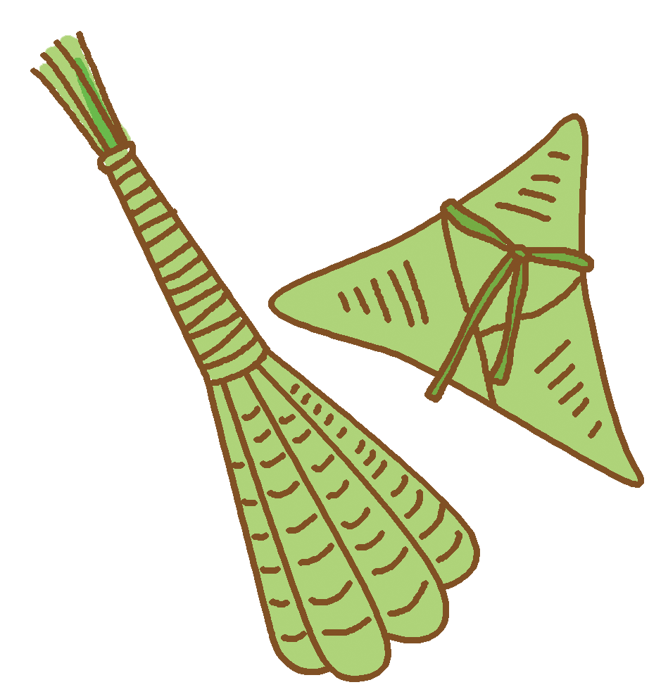
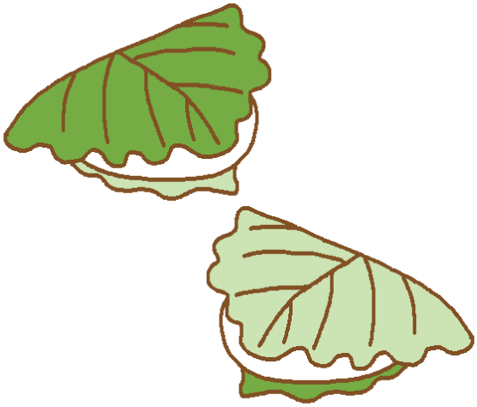
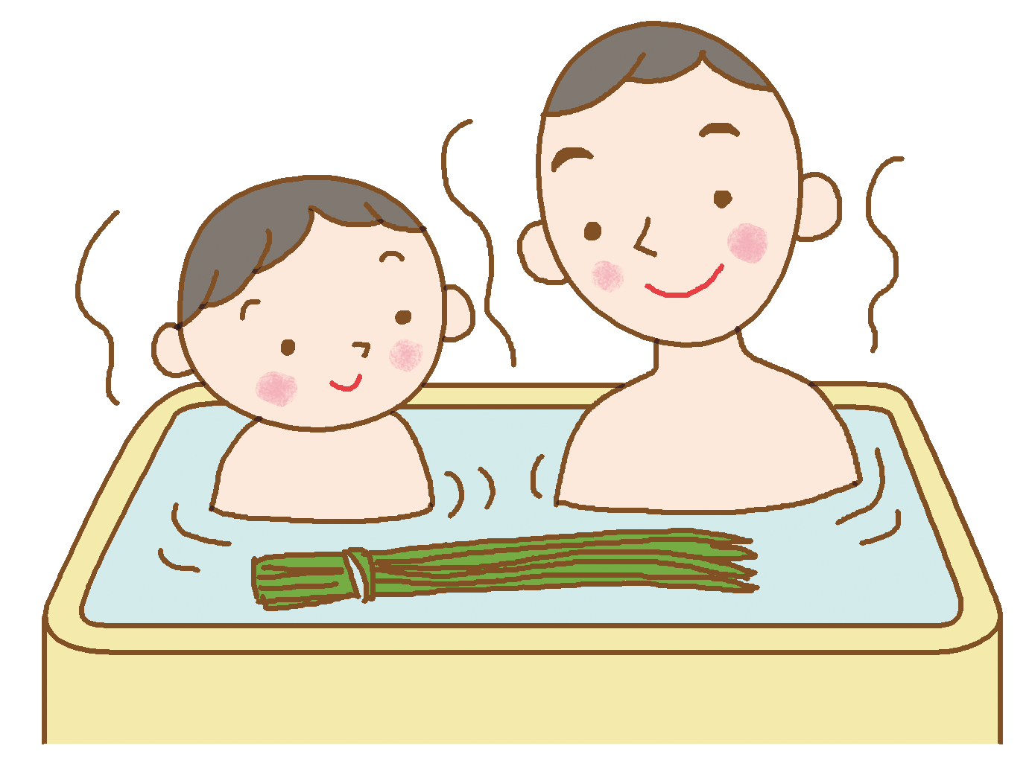
つくってみよう！

新型コロナウイルス症対応の給食が続きます。せっかくだから、「前向き・黙食」のよさを生かして食事に集中できるようにしましょう。 次の3つのセットでチャレンジしてみてね。

「こどもの日」の食べ物・行事

かっこいい食べ方をしよう！
～食べることに集中できる機会を利用して～

＜材料 10こ分＞
上新粉・・・・・1カップ
お湯・・・・・・・150ｃｃ
あずきあん・・150ｇ
しお・・・・・・・・ひとつまみ
かしわの葉・・・・あれば10まい
＜つくりかた＞
① 上新粉に、しおを入れ、お湯でよくこねる。
② ①を20分むす。
③ あんは、10こに、まるめておく。
④ さめた②を、クッキングシートにのせ、シートでつつむように、よくこね、そのあと、10こに分けて、③をつつむ。
⑤ ④をかしわの葉でつつみ、15分くらいむす。（なければ、そのまま、むしてください。）
おかずは奥に
ごはんは手前
の左側
みそしる・スープは
手前の右側
★左ききの人は、左右逆にすると、うまくいくかも
体は料理の方に向けて
背すじをのばす
ひじは
つかない
親指をおわんのへりにかける
足を組まず
そろえて
床につける
糸底の下に、ほかの４本の指をそろえて置く

